Vụ chìm tàu SS Volturno ngày 9 tháng10 năm 1913

cướp đi 136 sinh mạng
SS Volturno là một tàu chuyên tuyến chạy viễn dương, bị cháy và chìm ở Bắc Đại Tây Dương vào tháng 10 năm 1913. Nó là con tàu thuộc loại Royal Line được hãng Uranium Line thuê vào thời điểm xảy ra hỏa hoạn. Sau khi tàu phát tín hiệu SOS, đã có 11 tàu chạy đến để trợ giúp và trong điều kiện biển động và gió giật mạnh, đã cứu được 520 hành khách và thuyền viên. 136 người - hầu hết là phụ nữ và trẻ em trên các xuồng cứu sinh được hạ không thành công trước khi có tàu cứu nạn đến giúp - đã thiệt mạng trong vụ tai nạn. Tàu Volturno được hãng Fairfield đóng ở Govan và hoàn thành vào tháng 11 năm 1906.
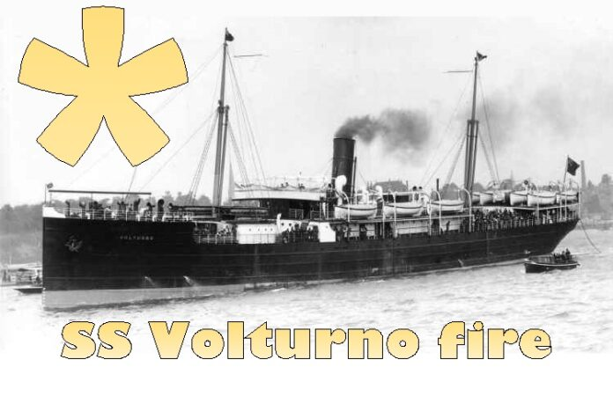
Vào khoảng 06:00 ngày 9 tháng 10 năm 1913, trên tuyến hành trình từ Rotterdam đến Thành phố New York, tàu Volturno chở hỗn hợp gồm hành khách (chủ yếu là người di cư) và hàng hóa trong đó có các hóa chất rất dễ cháy. Tàu bị bốc cháy trong điều kiện có gió mạnh ở tọa độ 49,12N 34,51W trên Bắc Đại Tây Dương. Hầm hàng ở phía trước của tàu được phát hiện đã bị nhấn chìm hoàn toàn trong biển lửa. Ngay sau đó, một phần hàng hóa đã phát nổ. Sau đó ngọn lửa lan sang hầm chứa than nhiên liệu của tàu, cắt đi nguồn cung nhiên liệu cho máy bơm cứu hỏa. Thủy thủ đoàn đã cố gắng chữa cháy trong khoảng hai giờ, nhưng nhận thấy mức độ nghiêm trọng của đám cháy và có ít phương án dập tắt nó ở trên biển nên Thuyền trưởng Francis Inch đã yêu cầu nhân viên vô tuyến điện của mình phát tín hiệu cấp cứu SOS. Mười một con tàu đã đáp lại lời gọi và chạy đến vị trí được báo cáo của tàu Volturno, các tàu này đã đến nơi trong ngày hôm đó và vào ngày tiếp theo. Trong khi đó, nhiều xuồng cứu sinh của tàu Volturno có phụ nữ và trẻ em trên xuồng đã được hạ với những kết quả bi thảm; Tất cả các xuồng đều bị lật úp hoặc bị thân tàu kéo theo và đập vỡ, không còn ai trên những chiếc xuồng đầu tiên này sống sót.
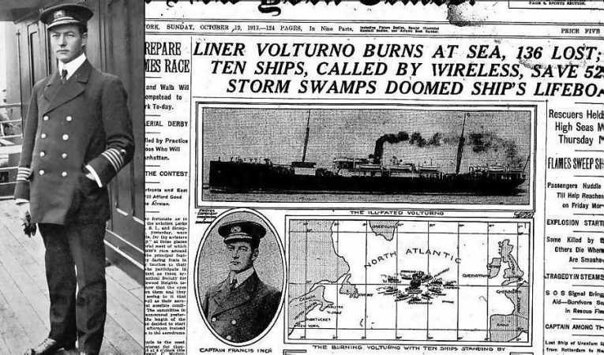
Thuyền trưởng James Clayton Barr của tàu Carmania, con tàu đầu tiên đến hiện trường, đã chỉ huy nỗ lực cứu nạn. Barr đã yêu cầu chín tàu khác tạo thành một loại “chiến tuyến” và từ từ đi vòng quanh con tàu đang cháy.
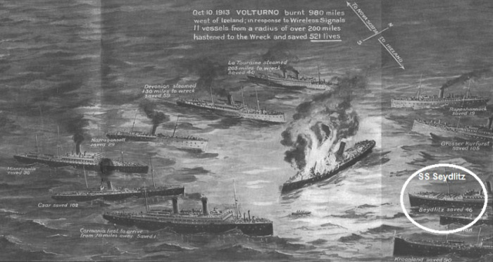
Trong suốt đêm ngày 10 tháng 10, Tàu Carmania liên tục chiếu một trong những đèn pha của mình lên tàu Volturno và dùng một chiếc khác quét vòng quanh các tàu cứu nạn để giúp chúng tránh va chạm với nhau. Theo một hành khách, bất chấp nỗ lực của tàu Carmania , hai trong số các con tàu đó là tàu Kroonland của hãng Red Star liner và tàu hơi nước La Touraine của hãng French Line suýt nữa đã va chạm vào nhau, chỉ còn cách nhau chừng 15 đến 20 feet (5 đến 6 m). Điều này đã bị một sĩ quan ở tàu Kroonland phản đối.
Ở trên biển khơi, các tàu cứu nạn đã hạ các xuồng cứu sinh của mình để cố gắng đưa hành khách rời khỏi chiếc tàu Volturno đang gặp nạn, nhưng do thời tiết xấu, biển động và việc hành khách của tàu Volturno không muốn nhảy xuống nước lạnh giá đã cản trở nỗ lực cứu nạn. Trên tàu Volturno, thủy thủ đoàn và một số hành khách nam đã không thể dập tắt ngọn lửa nhưng ít nhất đã có thể giữ cho đám cháy không lan sang các hầm hàng ở phía sau, nơi mà những người khác trên tàu đang tập trung ở đó. Tuy nhiên, ngay trước lúc bình minh, một vụ nổ lớn - có lẽ là nồi hơi của tàu - đã làm rung chuyển tàu Volturno. Tới lúc đó, lực lượng cứu nạn cảm thấy rằng con tàu, vốn chưa có nguy cơ chìm cho đến thời điểm đó, có thể sẽ bị chìm bất cứ lúc nào. Sáng sớm ngày 11 tháng 10, tàu chở dầu SS Narragansett, một trong 11 tàu cứu nạn, đã bật máy bơm và phun dầu bôi trơn ra biển để làm cho mặt biển bớt sóng đi. Sự kết hợp giữa dầu bôi trơn và cơn bão đã giảm bớt đã cho phép có thêm nhiều xuồng cứu sinh được gửi đến hỗ trợ cho tàu Volturno .
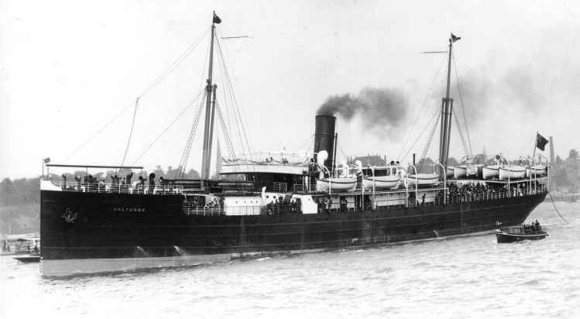
Với tất cả các xuồng đã được đưa trở lại tàu vào lúc 09:00, các tàu cứu nạn đều trở lại với hành trình ban đầu. Tổng cộng có 521 hành khách và thành viên thủy thủ đoàn đã được 10 trong số 11 con tàu cứu được. Số người chết là 136, chủ yếu là phụ nữ và trẻ em trên những xuồng cứu sinh được hạ ở giai đoạn đầu tiên.
Vào đêm ngày 17 tháng 10, tàu chở dầu Charlois của Hà Lan, không hề hay biết về các sự kiện xảy ra vào tuần trước, đã đi đến chỗ có phần thân của tàu Volturno vẫn còn cháy âm ỉ. Tàu Charlois đã hạ một chiếc xuồng và lại gần đó, cố gắng kêu gọi xem còn bất kỳ người nào có thể còn sống sót ở trên tàu không. Tới rạng sáng ngày 18 tháng 10, Thuyền trưởng Schmidt nhìn thấy toàn bộ hiện trường thiệt hại và nhận ra rằng tàu Volturno là mối nguy hiểm đối với các tàu đi qua đó, nên đã ra lệnh mở van thông biển của tàu Volturno; con tàu này sau đó đã chìm dần.
--------------------------------------------

